Opracowała: Alina Pawelec
Dane kontaktowe: tel. 508107535
e-mail: alapawelec@wp.pl

Podstawy działalności gospodarczej
klasa III B. sz. I stopnia
data realizacji: 18.05.2020

Temat: Tajemnica zawodowa.

Zadania do wykonania:
- Przeczytaj tekst ze stron 163-165 (załącznik nr 3).
- Wyjaśnij pojęcie „tajemnica zawodowa”. Zapisz w zeszycie krótką notatkę w zeszycie.

Proszę przesłać wykonane zadania na maila. Niektóre z nich będą oceniane.
Powodzenia!

Załącznik nr 3, strona 1:

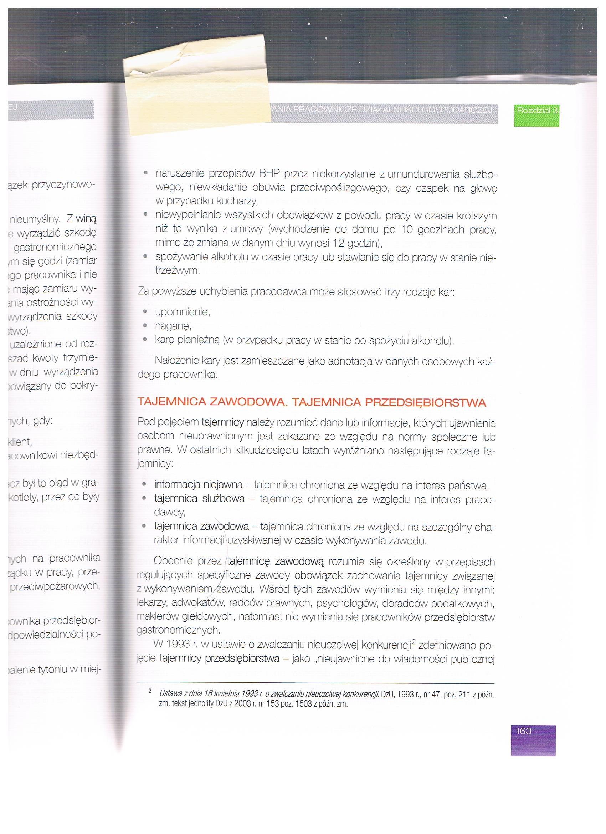

Załącznik nr 3, strona 2:
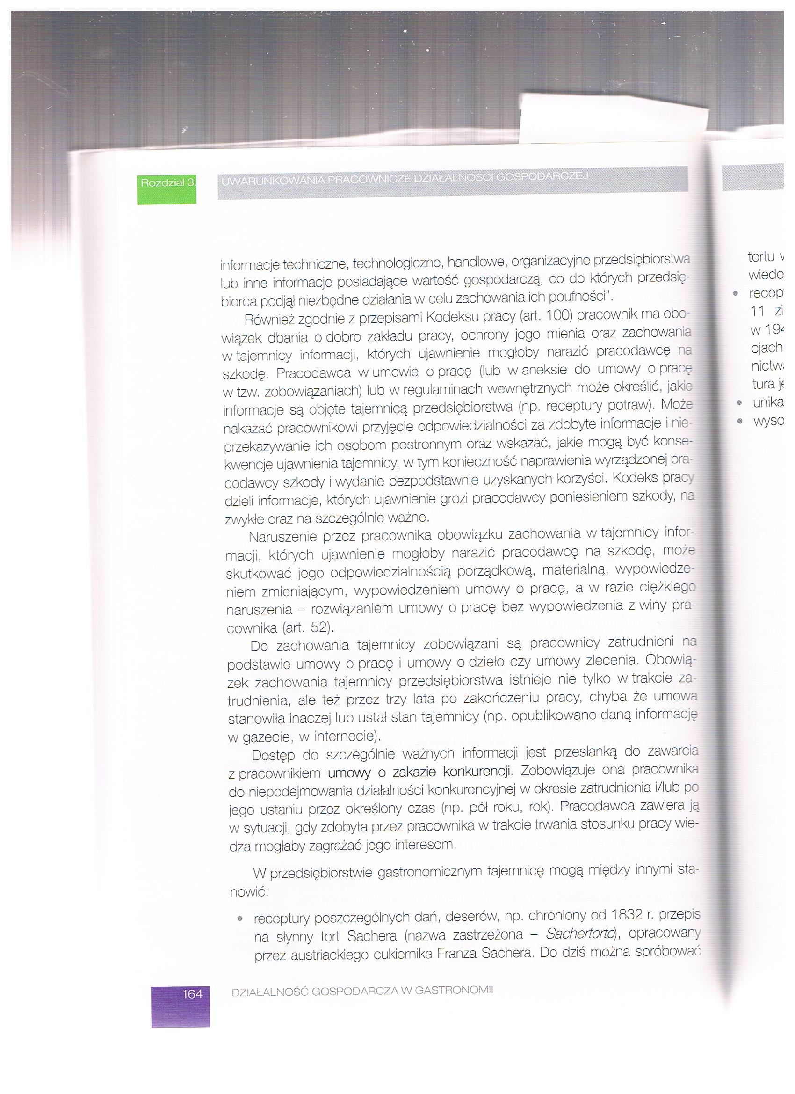

Opracowała: Alina Pawelec
Dane kontaktowe: tel. 508107535
e-mail: alapawelec@wp.pl

Podstawy działalności gospodarczej
klasa II B. sz. I stopnia
data realizacji: 22.05.2020

Temat: Tajemnica przedsiębiorstwa.

Zadania do wykonania:
- Przeczytaj jeszcze raz tekst ze stron 163-165 (załącznik nr 3).
- Wyjaśnij pojęcie „tajemnica przedsiębiorstwa”. Zapisz w zeszycie krótką notatkę w zeszycie.

Proszę przesłać wykonane zadania na maila. Niektóre z nich będą oceniane.
Powodzenia!

